# 新增：

* 1. 逾期增減碼

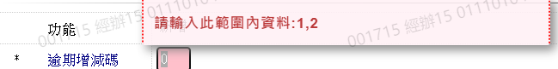

* 1. 增減原因代號

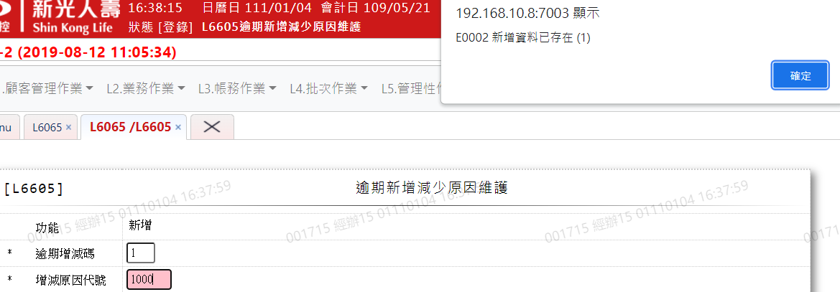

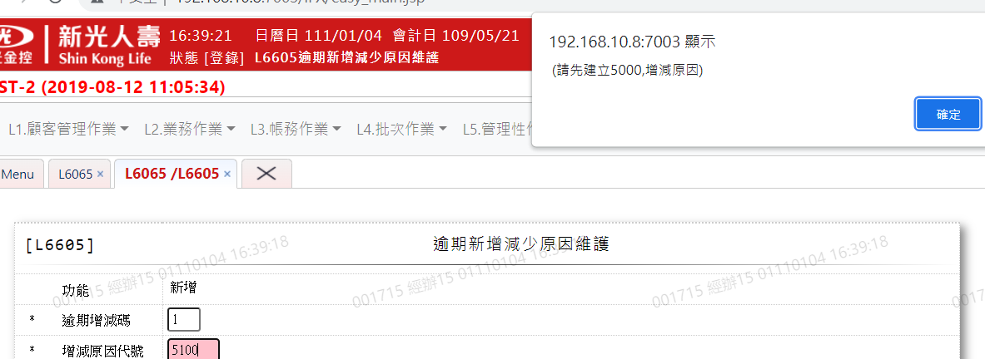

* 1. 增減原因說明

